# 系统设计说明书

## 项目目的

本项目主要用于监控景区内景点的游客数量以避免因游客过多导致的意外事件。随着现代社会经济的不断发展，人们生活水平不断提高，旅游风景区逐渐受到人们的关注。特别是假期时间由于旅游人员流量大、车流量多，所以为旅游区内安全防范带来很大难度。当前的安全管理工作全部由旅游区管理人员完成，人员配备及工作量无法在短时间解决。因此设置该系统进行景点人员的检测，以达到合理分配人员工作的目的。

## 参考文档

Github：Yolov5-5.0源码

YOLO系列详解：YOLOv1，YOLOv2，YOLOv3，YOLOv4，YOLOv5

YOLO-YOLOV5算法原理及网络架构

（侵权删除）

## 系统流程图

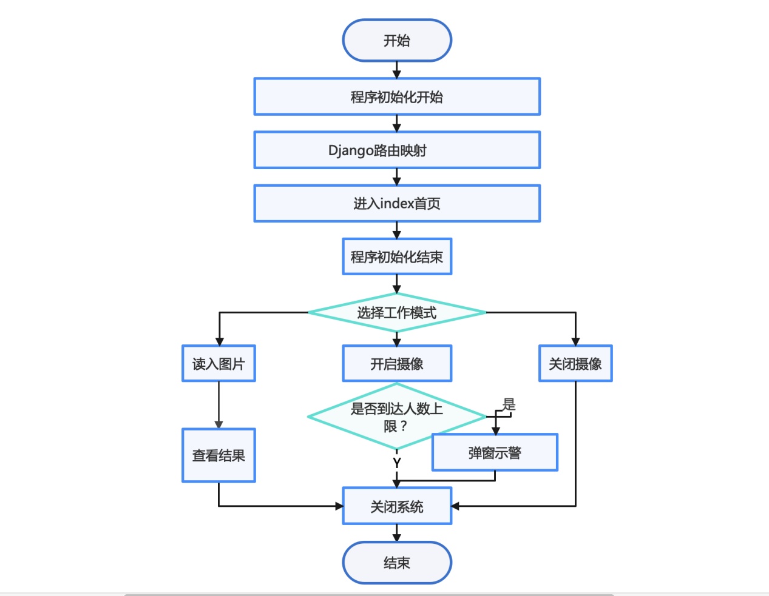

## 系统架构

**后端**：通过yolov5算法进行目标识别与分类

yolov5网络架构

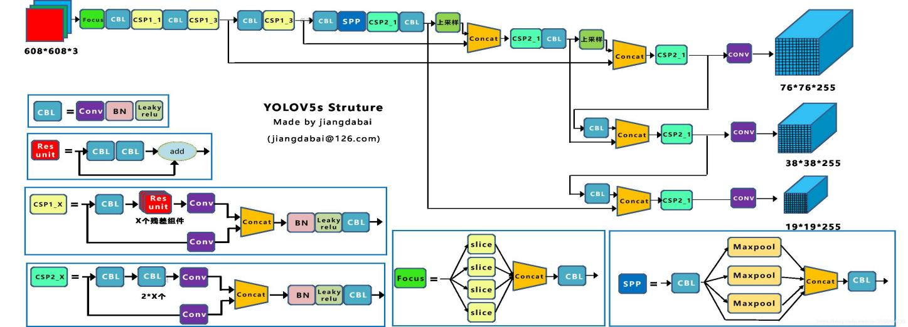

1. **输入端**
2. Mosaic数据增强

Yolov5的输入端采用了Mosaic数据增强的方式，通过随机缩放、随机裁剪、随机排布的方式进行拼接，对于小目标的检测有很好的效果。

1. 自适应锚框计算

在Yolo算法中，针对不同的数据集，都会有初始设定长宽的锚框，在网络训练中，网络在初始锚框的基础上输出预测框，进而和真实框groundtruth进行比对，计算两者差距，再反向更新，迭代网络参数。

1. 自适应图片缩放

在常用的目标检测算法中，不同的图片长宽都不相同，因此常用的方式是将原始图片统一缩放到一个标准尺寸，再送入检测网络中。

1. **Backbone**
2. Focus结构

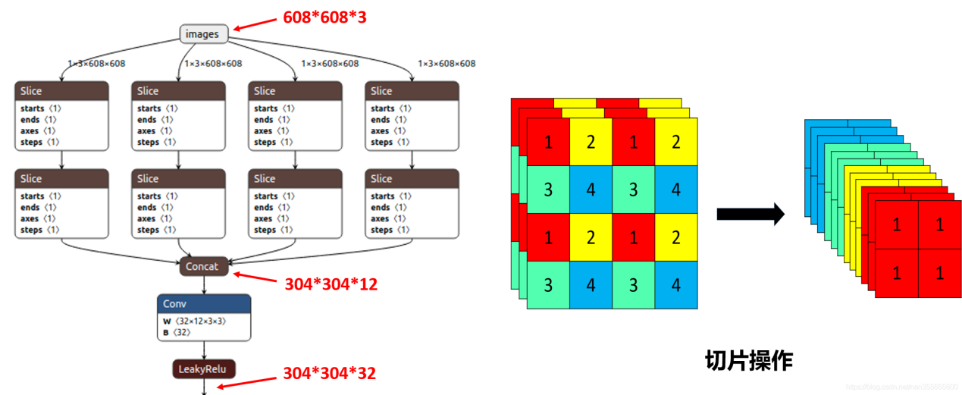

1. CSP结构

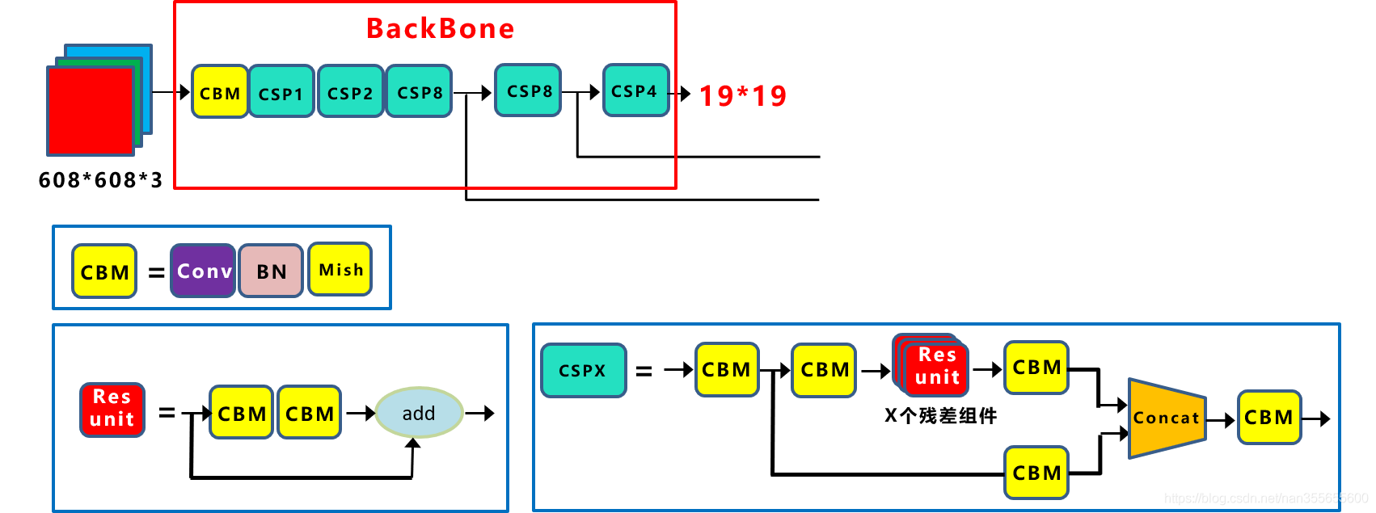

1. **Neck**

Yolov5的Neck采用FPN+PAN的结构

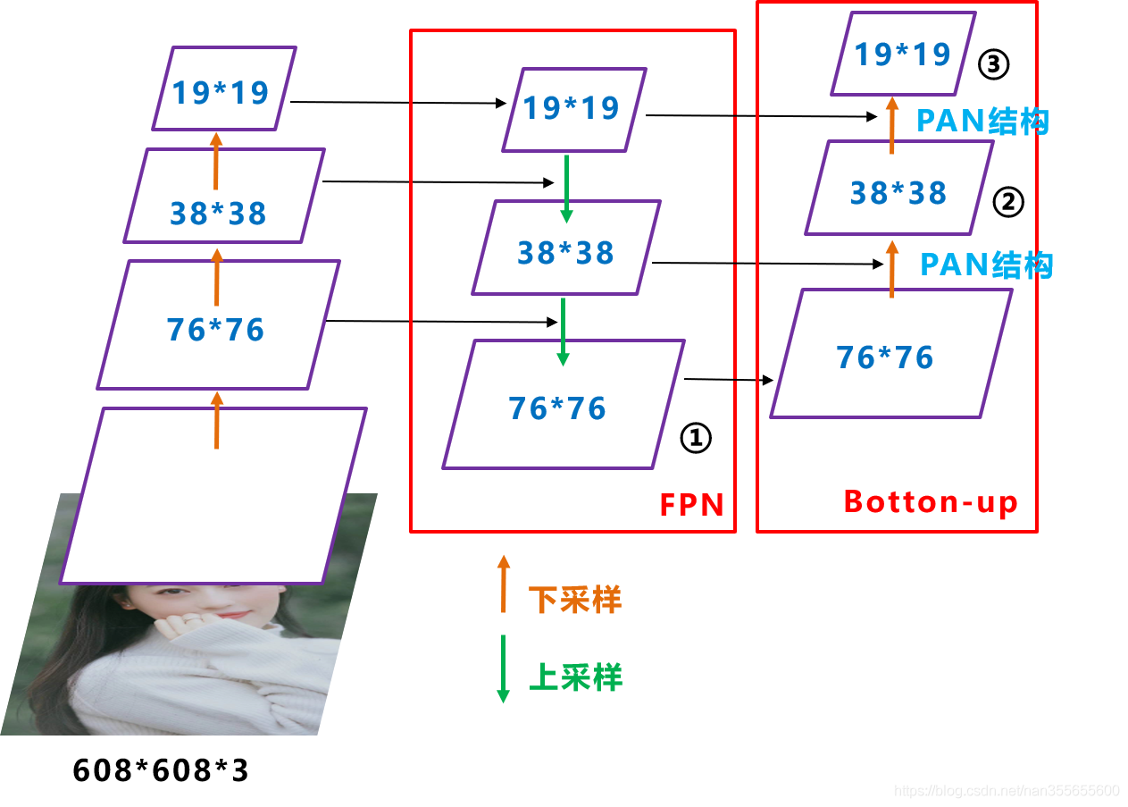

1. **输出端**
2. Bounding box损失函数

Yolov5中采用其中的CIOU_Loss做Bounding box的损失函数

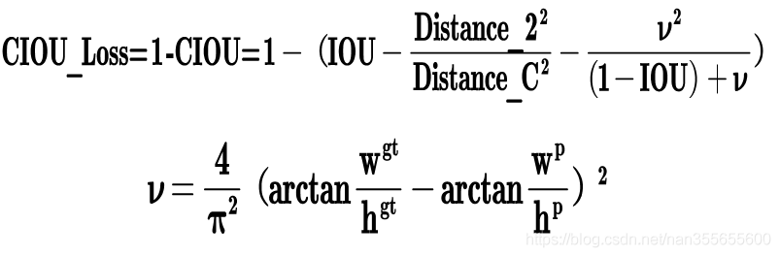

1. nms非极大值抑制

在目标检测的后处理过程中，针对很多目标框的筛选，通常需要nms操作，Yolov5中采用加权nms的方式。

**前端**：通过Django作为服务器并进行路由映射

管理者：通过Pycharm启动Django作为服务器并启动路由映射

客户端：通过输入相应的ip地址与端口号进入index首页

界面首页